新 书 推 荐

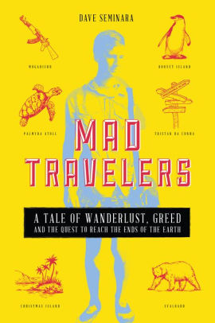
中文书名：《疯狂的旅行者：一个关于漫游、贪婪和到达地球尽头的探索的故事》
英文书名：MAD TRAVELERS: A Tale of Wanderlust, Greed and the Quest to Reach the Ends of the Earth
作 者：Dave Seminara
出 版 社：Post Hill Press
代理公司：Biagi/ANA/Connie Xiao
页 数：256页
出版时间：2021年6月
代理地区：中国大陆
审读资料：电子稿
类 型：非虚构/旅行

内容简介：

- 即将上映的HBO纪录片《贝克兰》(Baekeland)讲述的是威廉·贝克兰(William Baekeland)，这本书中记录的骗子，以及许多极端旅行者的故事。
- 一群国际角色：骗子是英国人，而他的受害者含括了爱尔兰人、德国人、美国人、希腊人、西班牙人、俄罗斯人等等
- 他们的故事(旅行)在世界各地展开

一个聪明的，年轻的骗子艺术家提出帮助世界上旅行最多的人到达地球上最后一个未被触及的边界；相反，他们被带到一个疯狂的旅程，变成了对旅游癖危险的代价高昂的教训。23岁的威廉·西蒙·贝克兰(William Simon Baekeland)是极限旅行界的摇滚明星，他找到了去世界上最具挑战性的目的地的方法——饱受战争蹂躏的城市、有争议的领土，以及位于地图边缘的偏远或官方禁止的岛屿，比如摩加迪沙或挪威的布维岛。他那些游历极广的“乡村收藏家”痴迷于他的骗局，却对其视而不见。这是一个关于冒险和国际阴谋的喧闹故事，揭示了旅行癖的危险和乐趣，也揭示了呆在家里的乐趣。

作者简介：

戴夫·塞米纳拉（Dave Seminara）是一名作家、前外交官和病态旅行者，他的作品曾出现在《纽约时报》、《华尔街日报》、BBC、《华盛顿邮报》等数十家媒体上。他著有《费德勒的脚步：一个球迷在10幕中穿越7个瑞士州的朝圣》（ Footsteps of Federer: A Fan’s Pilgrimage Across 7 Swiss Cantons in 10 Acts）和另外两本书：《床，早餐和醉酒的威胁》（Bed, Breakfast & Drunken Threats）和《与一夫多妻者的早餐》（Breakfast with Polygamists）。

媒体评价：

“这是一个扣人心弦的侦探故事，也是一个关于旅行强大吸引力的迷人历史和沉思。”——托马斯·斯维克（Thomas Swick），《旅行的乐趣：以及启发他们的故事》（The Joys of Travel: And Stories That Illuminate Them）

谢谢您的阅读！
请将回馈信息发至：萧涵糠(Connie Xiao)
安德鲁﹒纳伯格联合国际有限公司北京代表处
北京市海淀区中关村大街甲59号中国人民大学文化大厦1705室, 邮编：100872
电话：010-82449325
传真：010-82504200
Email: Connie@nurnberg.com.cn
网址：www.nurnberg.com.cn
微博：http://weibo.com/nurnberg
豆瓣小站：http://site.douban.com/110577/
微信订阅号：ANABJ2002


